Курдюмова Галина Викторовна

Идентификатор: 264-828-054

Приложение 2

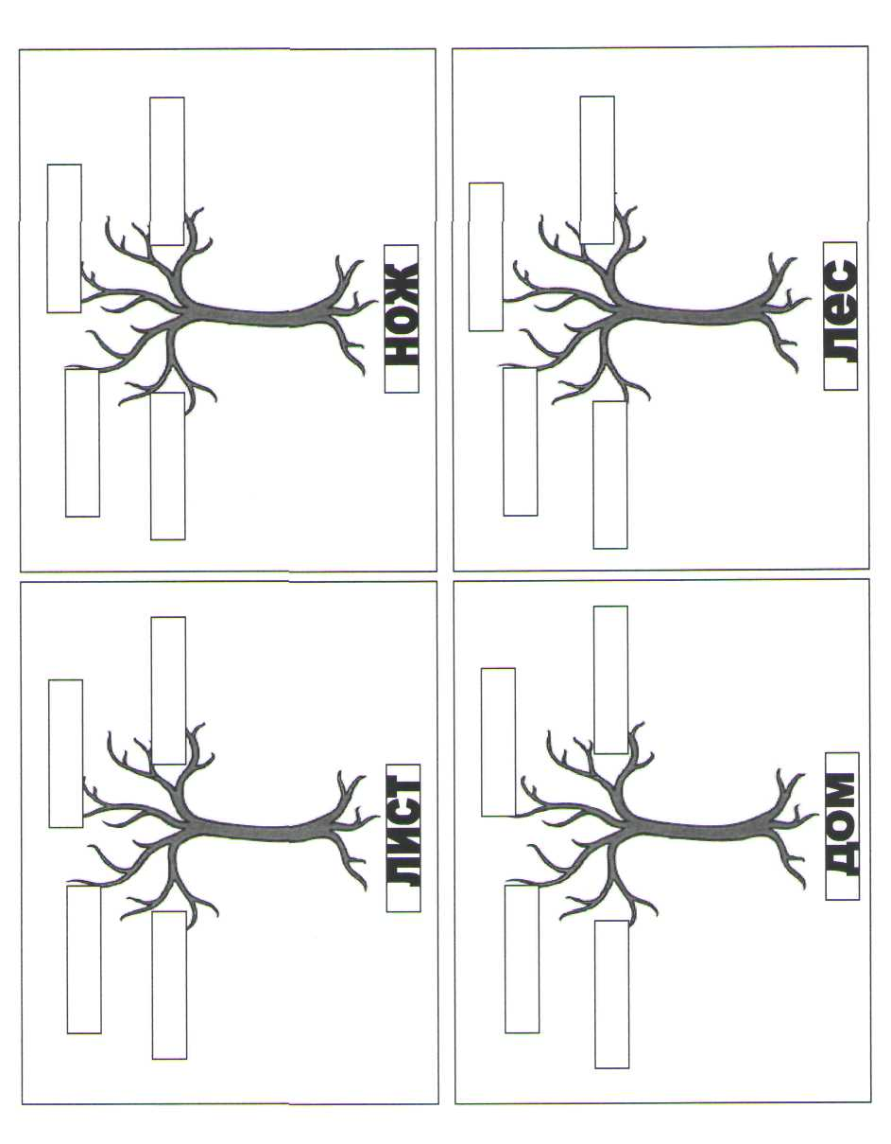
Карточка: «Вырасти дерево»

